Тест « Достопримечательности Лондона» 5 класс.
- Great Britain consists of ___ parts.
А)2 b) 3 c) 4 d) 5
2.What are these parts?
А)USA b) Scotland c) Germany d) Northern Ireland e) Wales f) France g) England
3.The capital of England is _____.
4.Who is the head (leader) of the country now?
a king b) a queen c) a president d) a minister
Give an answer
- It is one of the most famous bells in the world. You can hear its deep tone on the BBC. _____________________________________________________
- It is the home of the British Royal Family in London. Outside the palace we can watch a colorful ceremony of the Changing of the Guard.____________
- The buildings in which the British Parliament sits._____________________
- It is the best-known bridge. It was built in 1897. This bridge is across the Thames.______________________________________________________
- It is a large gothic church, built in the 11-th century. Almost all kings and queens have been crowned (коронованы) there. Many famous British people are buried (похоронены) there._____________________________
- It is called “ the heart” of the country. It is where Nelson s Column stands.__
- It is an ancient fortress (крепость) in London. It was a royal palace and a prison (тюрьма) for important people. Today it is a museum.__________
- It is the most famous museum of wax works in the world.______________
Put in the missing words:
For a long time The Tower of London (1)____a fortress, a prison, and a palace. Many queens and kings (2)______there. In the Tower (3)______see the famous Beefeaters and ravens. The legend says: “ Only as long as the ravens (4)______, the White Tower will (5)_____.” The raven master is a person who (6) _____them food.
was, stay, stand, can, lived, gives
Task 1. Match the pictures and the names of sights:
Big Ben, Westminster Abbey, the Houses of Parliament, the Tower of London, Tower Bridge, Trafalgar Square
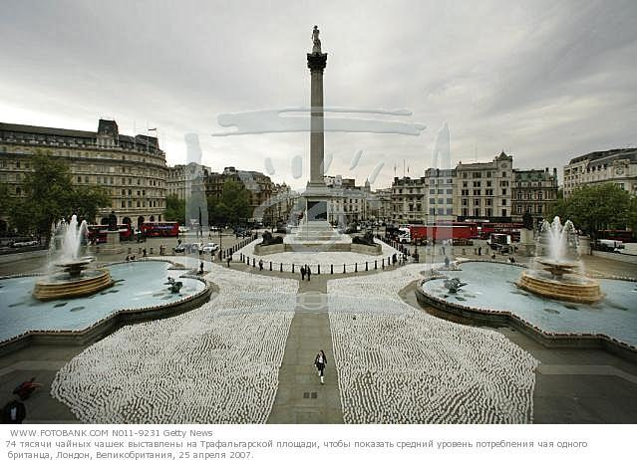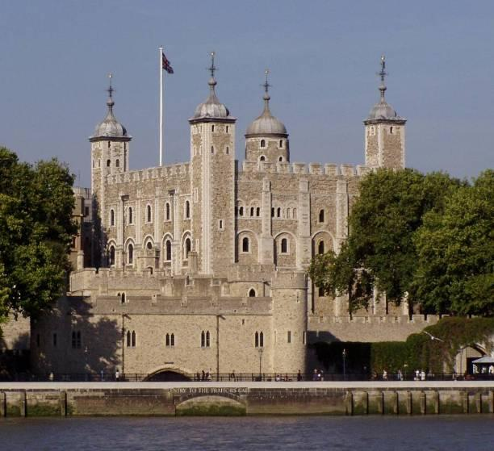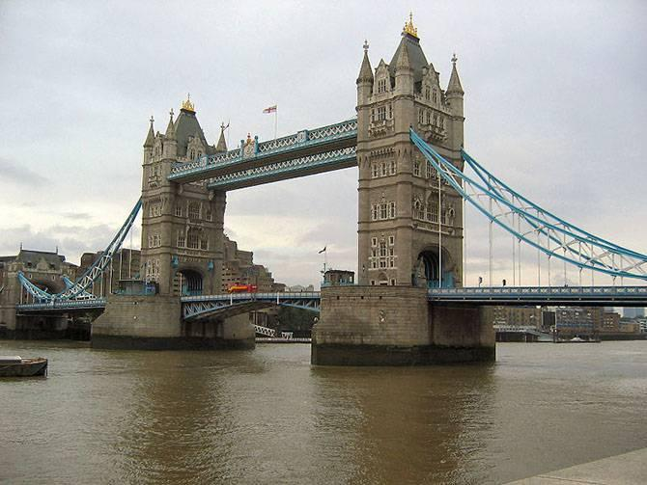

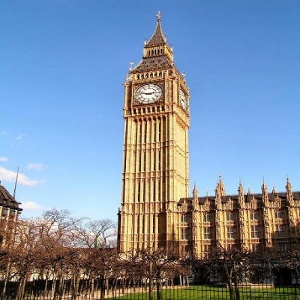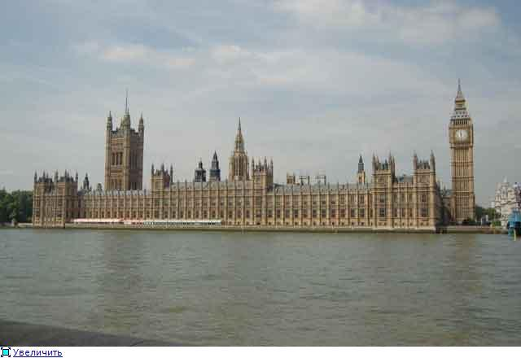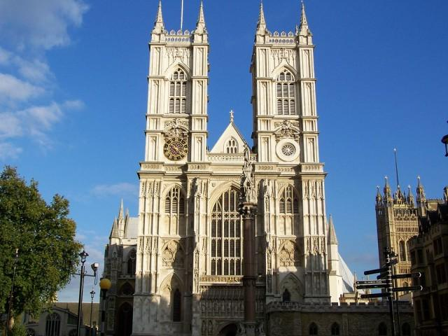
___________________ ______________________________ ____________________________

Задание 1. Match the pictures and captions (подписи):

1) 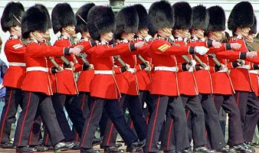 2) 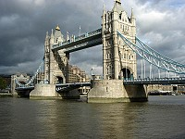

___________________________ _____________________

3) 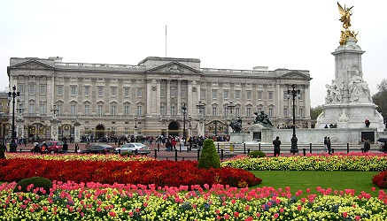 4) 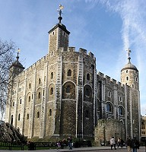
__________________________ ________________________

5) 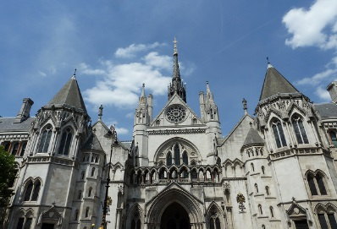 6) 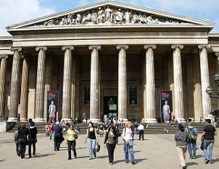
___________________________ ________________________

A. Changing the Guard at Buckingham Palace

B. Tower Bridge

C. The Tower of London

D. Buckingham Palace

E. Westminster Abbey

F. British Museum

Задание 2. Make up the dialogue.

- You are welcome. Have a nice day.
___Excuse me, am I far from Trafalgar Square?
___How can I get there?
___I'm afraid you are.
___It's very easy. Take bus No 64 and you'll be there in ten minutes.
___ Thank you very much.

Задание 4. Make up sentences:

- visit, a, lot, tourists, of, Palace, famous, Buckingham.
____________________________________________________________
- built, Bridge, 1894, in, Tower, was.
_____________________________________________________________
- Abbey, is, a, Westminster, of, London, symbol.
_____________________________________________________________
- history, of, Bloody, blood, Tower, has, the, a.
_____________________________________________________________
- interesting, most, the, London, is, one, of, famous, and, cities.
______________________________________________________________

Задание 5. Choose the suitable word:
1). There are so many . . . to visit in London!
a) music b) places c) a museum d) information

2). Can you see that . . . palace there?
a) bridge b) interesting c) front d) beautiful

3). Buckingham Palace is the place where British . . . live when they are in London
a) people b) tourists c) kings and queens d) guards

Buckingham Palace
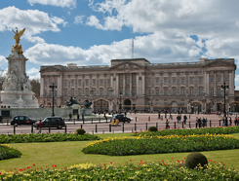 | Buckingham Palace is the official residence of Queen Elizabeth. It is located near Green Park. When the Queen is in the residence, the Royal Standard flies over Buckingham Palace.  There are 775 rooms where members of the Royal family and their servants live. There are also rooms for guests. There are offices, on-site post and even swimming pool in the palace.  Throughout the year right in front of Buckingham Palace the ceremony of the Changing of the Guard takes place, attracting a lot of tourists.

The Tower of London
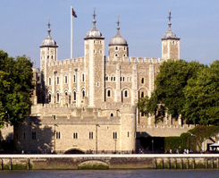 | The Tower of London is one of the main London's places of interest. It is located on the north bank of the River Thames and is one of the oldest buildings.  At different times the Tower was used as a royal residence, fortress, prison, mint and, even, zoo. Today the Tower of London is the place where the Crown Jewels are kept.  Every day its doors are open for tourists. A few black ravens live on its territory. The walls of the Tower are still guarded by palace guard in historical outfits.

Trafalgar Square
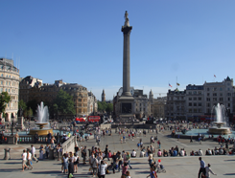 | Trafalgar Square is located in the centre of London. It was named after the victory in the Battle of Trafalgar. In the centre of the square there is Nelson's column with four lions at the bottom of it.  There are beautiful fountains in the square. Some famous buildings, such as the National Gallery, St. Martin-in-the-fields and Admiralty Arch, are also located there.  The square is the place where a lot of different events and celebrations are held.

Hyde Park
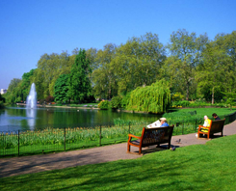 | Hyde Park is a big park located in central London. Today it is a popular place for meetings, celebrations and festivals.  The park is known for its artificial lake Serpentine where it is allowed to swim. There is a gallery, a museum and several sculptures on the territory of Hyde Park.  During the Olympic Games 2012 Hyde Park was the place where some competitions were held.

St. Paul's Cathedral
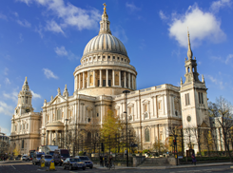 | St. Paul's Cathedral is located at the highest point of the City of London, Ludgate Hill. The Cathedral was seriously damaged during the Great Fire of London. It was redesigned by Christopher Wren, a famous architect.  There are three Galleries and 17 bells in the Cathedral. The largest bell is called Great Paul.

The British Museum
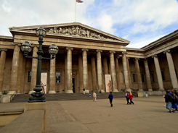 | The British Museum is one of the largest museums in the world. It was founded in the XVIII century and in the XIX century it was already divided into different departments.  The museum houses large collections of artefacts representing different cultures of the world, both ancient and modern.  So, there is the Department of coins and medals, the Department of prints and drawings, the Department of Ancient Egypt and Sudan and many others.

The London Eye
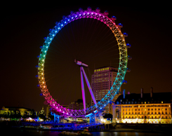 | The London Eye is one the largest Ferris wheels in Europe. Unforgettable views of the city open from its height of 135 metres.  The wheel consists of 32 air-conditioned capsules which symbolize 32 boroughs of London. The London Eye rotates with the speed of 0,9 km/hour. The ride takes 30 minutes. The wheel looks like a big bicycle wheel.

Oxford Street
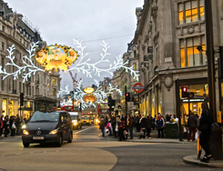 | Oxford Street is a lively shopping street located in the centre of London. There are hundreds of shops in this street. The street is 1,9 km long. It is one of the busiest commercial streets in Europe.  During Christmas time Oxford Street is decorated with lots of lights and garlands making it one of the most popular destinations for tourists.

Westminster
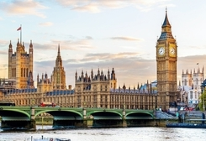 | Westminster is a historical area of central London with several famous landmarks.  Westminster Abbey, a Gothic church, is located there. The church is a traditional place of coronation and burial site for all British kings and queens.  Not far from the church there is the Palace of Westminster which is the meeting place of the House of Commons and the House of Lords.

Big Ben
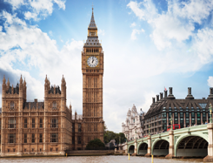 | Big Ben is the name of the Great bell of the clock at the Palace of Westminster. Nowadays this name mostly refers to the clock and the clock tower.  In 2012 the tower was renamed to celebrate the Diamond Jubilee of the Queen and is now officially known as the Elizabeth Tower.  The height of the tower is 96,3 metres. Big Ben is one of the most prominent symbols of the United Kingdom.

Описание достопримечательностей Лондона

Букингемский дворец
Букингемский дворец – официальная резиденция королевы Елизаветы. Он находится рядом с Грин-парком. Когда королева внутри, над Букингемским дворцом развевается королевский штандарт.

В нем 775 комнат, где живут члены королевской семьи и их прислуга. Там также есть комнаты для гостей. Во дворце есть офисы, внутренняя почта и даже бассейн.

В течение всего года перед Букингемским дворцом проходит церемония смены караула, привлекающая множество туристов.

Лондонский Тауэр
Лондонский Тауэр – одна из главных достопримечательностей Лондона. Он находится на северном берегу Темзы и является одним из старейших зданий.

В разное время Тауэр использовался как резиденция королей, крепость, тюрьма, монетный двор и даже зоопарк. Сегодня Лондонский Тауэр – место, где хранятся королевские драгоценности.

Каждый день его двери открыты для туристов. На его территории живут несколько черных воронов. Стены Тауэра до сих пор охраняются королевской стражей в исторических костюмах.

Трафальгарская площадь
Трафальгарская площадь находится в центре Лондона. Она была названа в честь победы в Трафальгарской битве. В центре площади стоит памятник адмиралу Нельсону с 4 львами у его основания.

На площади есть красивые фонтаны. Некоторые известные здания, такие как Национальная галерея, церковь Святого Мартина в полях и Арка Адмиралтейства, также расположены здесь.

Площадь является местом проведения многочисленных мероприятий и празднований.

Гайд-парк
Гайд-парк – большой парк, расположенный в центре Лондона. Сегодня это популярное место для встреч, празднований и фестивалей.

Парк знаменит своим искусственным озером Серпентайн, в котором разрешено плавать. На территории Гайд-парка расположены галерея, музей и несколько скульптур.

Во время Олимпийских игр 2012 года Гайд-парк стал местом проведения некоторых соревнований.

Собор Святого Павла
Собор Святого Павла находится на самой высокой точке Лондона, Ладгейт Хилл. Во время Великого пожара в Лондоне собор очень сильно пострадал. Он был реконструирован Кристофером Реном, знаменитым архитектором.

В нем есть 3 галереи и 17 колоколов. Самый большой колокол называется Большой Пол.

Британский музей
Британский музей – один из крупнейших музеев мира. Он был основан в XVIII веке, а в XIX – уже был поделен на разные отделы.

В музее собраны обширные коллекции предметов, представляющих разные культуры мира – как древние, так и современные.

Так, там есть нумизматический отдел, отдел гравюр и полотен, отдел культуры Древнего Египта и Судана и многие другие.

Лондонский глаз
Лондонский глаз – одно из крупнейших колес обозрения в Европе. С его высоты в 135 метров открывается незабываемый вид на город.

Колесо состоит из 32 капсул с кондиционером, символизирующих 32 района Лондона. Лондонский глаз вращается со скоростью 0,9 км/ч. Вся поездка занимает 30 минут. Колесо выглядит, как большое колесо велосипеда.

Оксфорд-стрит
Оксфорд-стрит – оживленная торговая улица, расположенная в центре Лондона. На улице расположены сотни магазинов. Длина улицы составляет 1,9 км. Это одна из самых оживленных торговых улиц в Европе.

Во время Рождества Оксфорд-стрит украшают огнями и гирляндами, а сама улица становится одним из самых популярных туристических мест.

Вестминстер
Вестминстер – исторический район в центре Лондона, где расположены несколько известных достопримечательностей.

Здесь находится Вестминстерское аббатство – готическая церковь. Церковь является традиционным местом коронации и захоронения всех британских королей и королев.

Недалеко от церкви находится Вестминстерский дворец, где проводят свои заседания Палата общин и Палата лордов.

Биг-Бен
Биг-Бен – это название большого колокола на часах Вестминстерского дворца. Сегодня это название, в основном, относится к часам и часовой башне.

В 2012 году башня была переименована в честь празднования бриллиантового юбилея королевы и сейчас официально известна как башня Елизаветы.

Высота башни – 96,3 метра. Биг-Бен является одним из самых знаменитых символов Соединенного Королевства.

